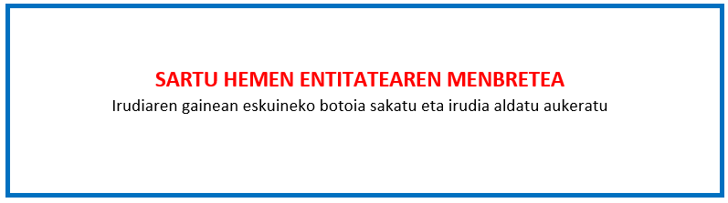

“ENPRESAK SORTU ETA GARATZEKO PROZESUA SUSTATZEKO PROGRAMA”.
2022ko deialdia

KOSTUEN FROGAGIRIEN AITORPENA

Deklaratzailea |  |  |  |  | NA
Kargua
Entitatea |  |  |  |  | IFZ
Proiektuaren izena

AITORTZEN DU lagundutako proiektua aurrera eramateko egindako kostuen frogagiri guztiak, eta jarduerak ekarritako kostuengatik egindako ordainketenak, bat datozela entitateak bere esku dituen jatorrizko agiriekin.

Lekua eta data

Sinadura eta entitatearen Zigilua

